２０１６．１１．１１
Ｎo.１０１８号

第３回県労連幹事団交渉
労働時間管理の責任は所属まかせで知らんぷり？
それでいいのか県幹部
県財政の厳しさを理由とした勧告未実施は許されない！調整額廃止・特勤化提案の白紙撤回を！

県労連は11月8日、2016賃金確定闘争の第3回幹事団交渉を行いました。
幹事団が当局回答の矛盾や問題点を指摘し、職場の切実な実態について発言しました。
過重労働の撲滅、総労働時間の短縮を
厚生労働省は労働時間の適正な把握のために、「労働者の労働日ごとの始業・終業時刻を確認し、これを記録すること」と、使用者の責務を定めています。
労務担当局長は、「パソコンのログオン、ログオフで在庁時間の把握はできる。所属単位で時間管理と記録を行う。」と回答しました。
所属の管理監督者が労働時間を把握することはもちろん、幹部も含めて県全体で実態を把握し、過重労働の原因を調査した上で対策を考えるべきです。
過労死水準の長時間労働やメンタル不全が常態化している危機的な状況を、当局に真剣に受け止めていただきたいと思います。

職員のモチベーションはもう限界！
労務担当局長は今回も、「人事委員会勧告の尊重は基本」としながらも、「県財政は例年以上に厳しい。ぎりぎりまで見極める必要がある。」と、引上げ勧告の実施を留保する考え方を変えませんでした。
そもそも賃金決定にあたり、労使交渉のルールの中に財政状況という要素はありません。これまで県労連は、「3年連続のプラス勧告に対する職員の期待は非常に大きい。厳しい職場実態がある中で、職員がモチベーションを維持し、県民サービスの向上に尽くせるよう賃上げ・処遇改善を」と主張し続けてきました。
一向に改善されない長時間労働や人員不足、業務の改善や見直しが進まない中にあっても、県民サービスの向上に日々努力している職員に報いる誠意ある回答を当局に求めたいと思います。
臨任・非常勤等職員の労働条件改善を！
多様化・複雑化する県民ニーズに応えるために、ぎりぎりまで減らされた人員体制の中、正規職員だけでなく、臨任・再任用・非常勤職員が一丸となって、日夜仕事に励んでいます。
県労連は、職場でともに働く臨任・再任用・非常勤職員の賃金や休暇制度の改善を求めています。また、公務運営に支障をきたしている臨任職員の「雇用の空白期間」の撤廃も求めています。

11月15日に最終の幹事団交渉を予定していますが、自治労県職労は県労連に結集し、職員の生活を守るため、勧告の完全実施と諸要求の前進に向けて、全力で確定闘争に取り組みます。
11.9県労連総決起集会～関内ホール～
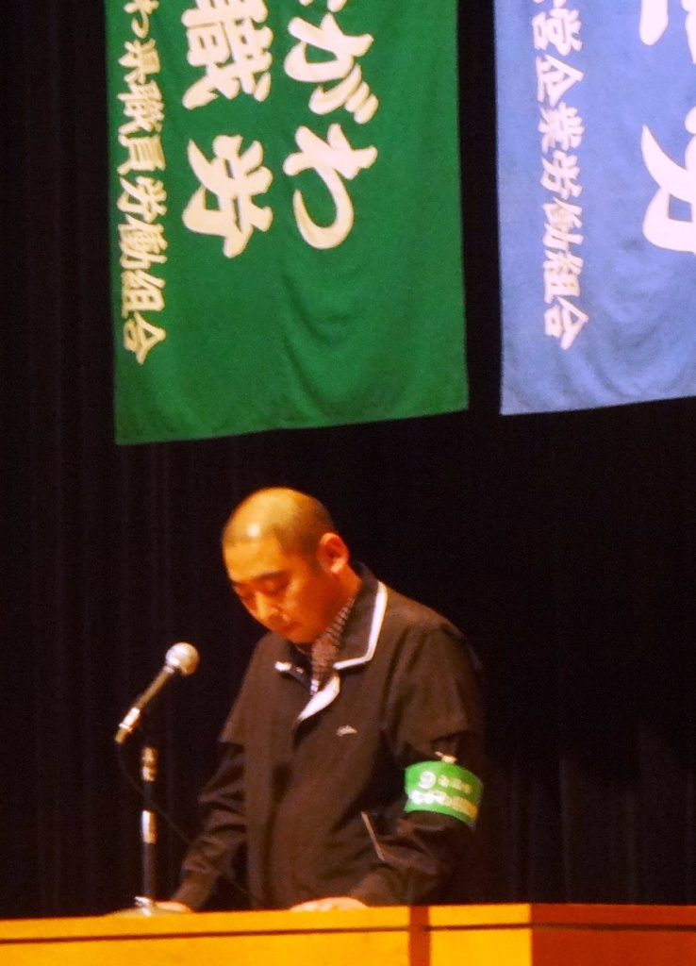
県労連は11月9日、関内ホールにおいて総決起集会を開催し、5単組の代表がそれぞれの思いを込めて決意表明を述べました。
自治労県職労からは幸崎竜太さん（ひばりが丘学園分会）が壇上に立ち、「①人事委員会勧告の完全実施が最優先 ②調整額の廃止・特勤手当化提案は、職務の困難性等を否定するものであり、到底認められない。白紙撤回を。 ③労働時間の正確な把握、過重労働の撲滅・総労働時間短縮に向けて成果の出る具体的な取組みなどを求め、現場の切実な要求を前進させたい。」と力強く発言しました。

項 目 | これまでの労務担当局長回答・提案 | これまでの県労連の主張
基本賃金  一時金  諸手当等 | ○人事委員会勧告（月例給は平均784円、一時金は  勤勉手当を0.10月分引上げ）の尊重を基本として、県内民間賃金との均衡を図るべきものと考える。  ○しかし、財政状況が例年以上に厳しいので、ぎりぎりまで見極めざるを得ない。勤勉手当の成績率については、話せる段階にない。  ○今年度の地域手当については、給与制度の総合的見直しを円滑に進める観点から、今年度の支給割合を4月に遡及し0.1％引き上げて、11.6％にするよう勧告が出された。しかし、厳しい財政状況下にあっては、ぎりぎりまで見極める必要がある。  ○来年度の地域手当については、支給割合を11.6％から11.8％に引き上げるという勧告だが、厳しい財政状況下にあっては、ぎりぎりまで見極める必要がある。  ○扶養手当については、人事委員会報告・勧告を踏まえ見直しを行う。2017年度から開始し、段階的に行う。  ○期末・勤勉手当支給の基準日（6/1、12/1）に採用された者については、採用月に支給される期末・勤勉手当の支給対象外としたい。（国からの割愛や任命権者間異動で在職期間が通算される者は現行どおり支給） | ・人事委員会勧告制度は、公務員の労働基本権制約の代償措置であるから、勧告の完全実施は当然。  ・地域手当の引上げは、すでに導入されている「給与制度の総合的見直し」と一体のものであり、財政状況を理由にするべきではない。  ・財政収支について、職員の多くは歳出の内容に問題があると思っている。前年比で見ると今年度の人件費は100.5、義務的経費101.4と微増だが、政策的経費は113.6で、約420億円の増となっている。本当に財政が「危機的」と言うのであれば、まずこの政策的経費を削減すべきである。  ・個人県民税は前年所得額をもとに課税される。税収が減るとは思えない。  ・扶養手当を受給している配偶者の中には、親の介護のために止むなく退職した人、自分や家族の病気のために働けない人もいる。弱者にしわ寄せがいく見直しは容認できない。  ・制度は国、水準は県としてきた経過がある。配偶者手当は民間の平均支給額である10,500円をベースに検討すべきである。
調整額の  見直し | ○調整額と特殊勤務手当には勤務の特殊性について重なる部分がある。調整額は、期末・勤勉手当と退職手当にも反映され、退職時の所属や業務内容によって退職金に大きな影響が出る。継続勤務、勤続褒賞の観点からも均衡上問題がある。そこで、調整額を廃止し、特殊勤務手当を支給することとしたい。  ○よって、現在示している調整数の引下げ提案は撤回し、しかるべき場で話し合いたい。 | ・調整額と特殊勤務手当は、それぞれ異なる性格を持つ。  ・調整額廃止提案の理由として、処遇の均衡上問題ありとの説明だが、理屈がわからない。国は制度として現在もあるし、他県の状況を見ても、今のところ今期見直しをするところはない。制度設定時の意義や困難性について議論なしに廃止提案は認められない。白紙撤回を求める。
総労働時間の短縮 | ○総労働時間の短縮に向け、引き続き努力していく。管理監督者にあらためて徹底する。  ○残業時間の管理については、今でも事前命令制や事後承認という方法でしっかりできていると思う。  ○パソコンのログオン、ログオフで在庁時間の把握は可能。所属単位で時間管理と記録を行う。  ○来年度の取組みとして、時間外勤務調査の回数増とより詳細な職員アンケートを実施したい。この提案内容だけで解決する問題とは思っていない。別途考えていきたい。  ○今年度、一部の職場でテレワークの試行を開始、職員アンケートも行った。しかるべき場で話し合う。 | ・毎日の労働時間把握と記録が雇用主の義務。労働時間の把握方法としては、パソコンのログ管理、ＩＣカードによる方法などが考えられる。数字が明確になれば、管理監督者の意識改革は進む。  ・所属の管理監督者が労働時間を把握することはもちろん、幹部も含めて県全体で実態を把握し、過重労働の原因を調査した上で対策を考えるべき。  ・県安全衛生委員会の資料によると、2015年度（11か月間）で月80時間超えの残業をした職員  は少なくとも182人いる。過労死や過労自殺がいつ起きるかわからない危機的な状況であることを当局は真剣に考えるべき。
休暇制度の充実・改善 | ○忌引休暇については国並みとし、配偶者は10日を7日に、配偶者のおじ・おばは対象外としたい。  ○不妊治療のための療養休暇は考えていない。 | ・忌引き休暇の改悪に反対する。  ・不妊治療を受けるための療養休暇の新設を求める。少子化対策という視点からも重要。
仕事と家庭の両立支援 | ○育児・介護休業法改正を踏まえ必要な措置を検討  ①育児休業の対象となる子の範囲拡大 ②介護休暇の分割取得 ③介護休暇の同居要件の廃止 ④介護時間の承認の新設 ⑤介護を行う職員の超過勤務免除の新設 ⑥非常勤職員の育児休業取得要件の緩和 ⑦非常勤職員の介護休暇取得要件の緩和 | ・両立支援策にかかる必要な措置について説明を求める。  ・介護時間については、育児短時間と同様に1日4時間とすべきである。
臨任・再任用・非常勤職員の労働条件 | ○給与・報酬には予算の制約があり、休暇等については職場運営、任期に定めのない職員との均衡を踏まえると、慎重に対応しなければならない。  ○非常勤報酬については、正規職員の給与を整理した上であらためて提案したい。  ○臨任職員の療養休暇（有給3日）に不足があれば、検討が必要である。 | ・賃金や休暇制度の改善を求める。  ・臨任職員の空白期間の撤廃、通勤手当の実費支給を求める。  ・臨任職員はフルタイムで常勤と同じように働いているが、ちょっとした病気になった時の不安感は大きい。療養休暇が保障された中で安心して働けるようにすべき。非常勤の療養休暇も有給に。
人事評価  制度 | ○再任用職員の勤勉手当への反映は、2017年12月期から開始することとなった。しかるべき場で話し合う。  ○臨任・非常勤職員の人事評価は、改正地方公務員法の規定から実施せざるを得ない。人事評価の仕組みからしかるべき場で話し合っていく。給与への反映についてはその後の議論。 | ・臨任・非常勤職員への人事評価・給与への反映については、現時点ではほとんどの県で提案はない。提案があった県でも人事評価の導入のみであり、給与への反映についての提案はない。  ・今まで、任期に定めがあるから常勤職員と同様にはできないと当局は言い続けてきた。常勤職員と同様に賃金に差をつけるのなら、賃金水準を含めて労働条件を常勤職員と同様にすべき。
※ 下線部分は、第3回県労連幹事団交渉において局長があらたにコメントした内容
＜各年度における扶養手当の提案額＞

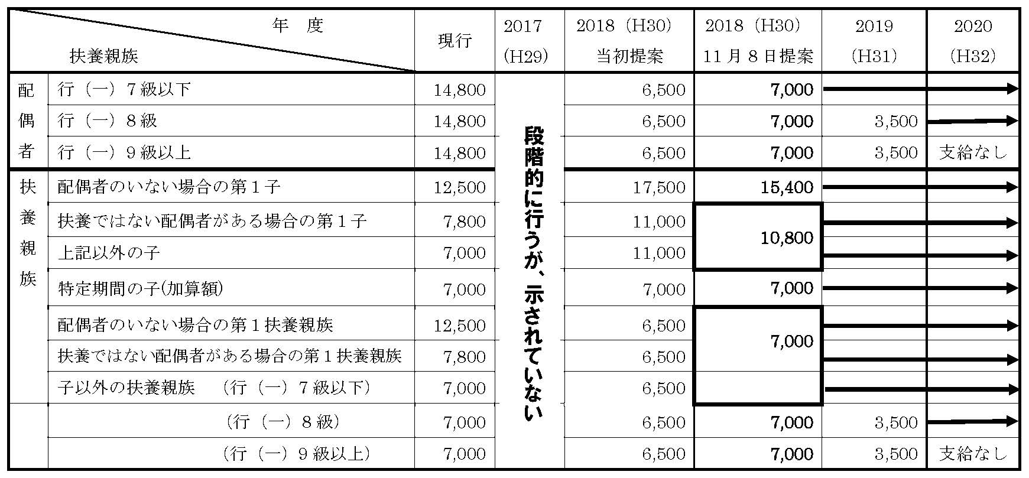

２０１６ 県労連確定闘争日程
○11月15日（火） 幹事団交渉（最終）
19時～ 自治労県職労拡大評議委員会
県庁本庁舎地下014会議室
※評議委員以外の組合員も、ぜひ参加してください！
気になる交渉経過について、随時報告があります

○11月1７日（木） 戦術配置

集約中！

賃金確定要求の実現を求める署名
☆未提出の方は、11月14日（月）までに組合事務所へ

